ГИС Новосибирской области «Автоматизированная информационная система управления процессами оказания мер государственной (муниципальной) поддержки»

**РУКОВОДСТВО ПОЛЬЗОВАТЕЛЯ  
с ролью «Заявитель»**

для меры государственной поддержки:

«Предоставление грантов в форме субсидий по результатам региональных конкурсов фундаментальных научных исследований и поисковых научных исследований, проводимых Российским научным фондом и Новосибирской областью»

Версия 1.1

На 38 листах

Новосибирск, 2024

**ОГЛАВЛЕНИЕ**

Краткое содержание изменений 3

1 Начало работы в системе 4

1.1 Авторизация в Системе 4

1.2 Настройка личного кабинета пользователя в Системе 5

1.3 Раздел «Мои заявления» 6

1.4 Реестр уведомлений 7

1.5 Работа в реестре уведомлений 9

1.5.1 Прочтение уведомлений 9

1.5.2 Удаление уведомлений 9

2 Подача заявки 11

2.1 Вкладка «Информация об организации – заявителе» 16

2.2 Сохранение заявки 17

2.3 Вкладка «Информация о координаторе РНФ» 19

2.4 Вкладка «Информация о руководителе научного коллектива» 22

2.5 Вкладка «Информация о проекте» 23

2.6 Вкладка «Подтверждения» 31

2.7 Вкладка «Документы» 33

2.8 Отправка заявки в министерство 35

3 Доработка заявки 36

3.1 Уведомление о доработке заявки 36

3.2 Доработка заявки 36

4 Отзыв заявки 38

4.1 Отзыв заявки 38

Краткое содержание изменений

Таблица 1 – Краткое содержание изменений

|  |  |  |
| --- | --- | --- |
| Версия | Дата | Изменения |
| 1.0 | 24.08.2023 | Создание документа |
| 1.1 | 08.09.2024 | Редактирование документа |

1. Начало работы в системе
   1. Авторизация в Системе

В Системе используется авторизация через ЕСИА.

Откройте веб-браузер (рекомендуется Яндекс.Браузер версии 21 и выше) и в адресной строке введите адрес, по которому осуществляется доступ к Системе (Рисунок 1.1).

Система расположена по адресу: https://gospoddergka.nso.ru/.



Рисунок 1.1 – Веб-адрес Системы

После перехода по адресу откроется главная страница Системы.

Авторизация посредством ЕСИА доступна при нажатии кнопки «Войти» в правой верхней части экрана (Рисунок 1.2).



Рисунок 1.2 – Авторизация посредством ЕСИА с помощью кнопки «Войти»

В открывшемся модальном окне нажмите кнопку «Войти с помощью ЕСИА» (Рисунок 1.3).

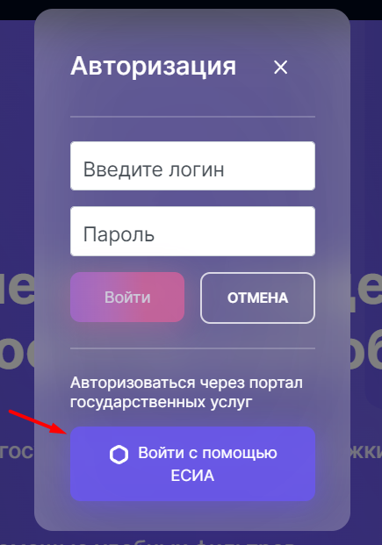

Рисунок 1.3 – Авторизация посредством ЕСИА с помощью модального окна

Далее откроется модальное окно для ввода аутентификационных данных (телефон, почта или СНИЛС и пароль, используемый для входа на портал <https://esia.gosuslugi.ru/>) (Рисунок 1.4).

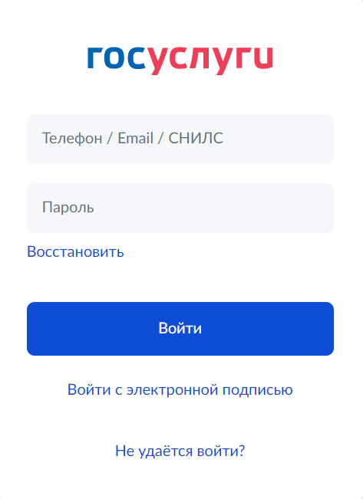

Рисунок 1.4 – Аутентификация посредством ЕСИА

После ввода данных пользователь будет аутентифицирован в системе под ролью «Заявитель».

Авторизация в системе с помощью пары логин/пароль.

Если у пользователя отсутствует возможность авторизации в системе с помощью ЕСИА, обратитесь в службу технической поддержки для создания логина и пароля для авторизации в системе.

* 1. Настройка личного кабинета пользователя в Системе

Для просмотра и настройки личного кабинета необходимо после авторизации нажат иконку личного кабинета (Рисунок 1.5)

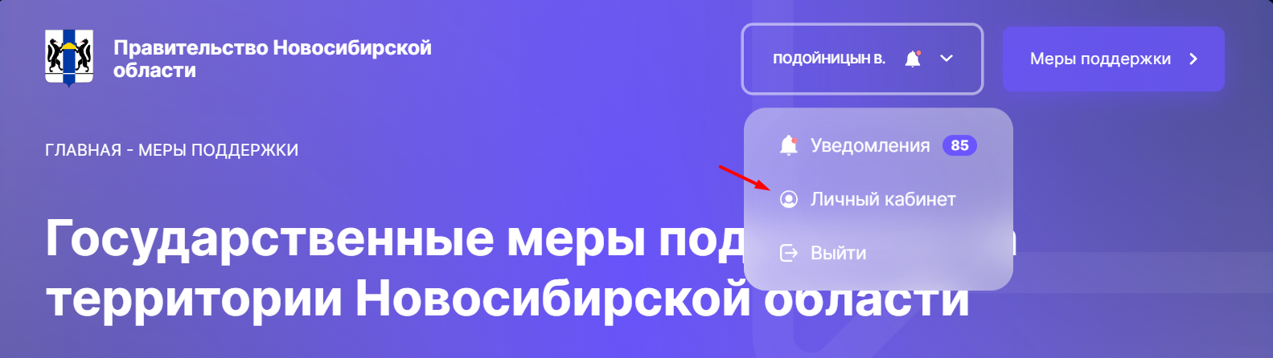

Рисунок 1.5 – Иконка Личного кабинета

Для настройки и проверки данных в Личном кабинете выберите вкладку «Личные данные», а затем в поле «Текущая роль» выберите роль «Заявитель» (Рисунок 1.6) для возможности подачи заявки на предоставление государственной (муниципальной) меры поддержки.

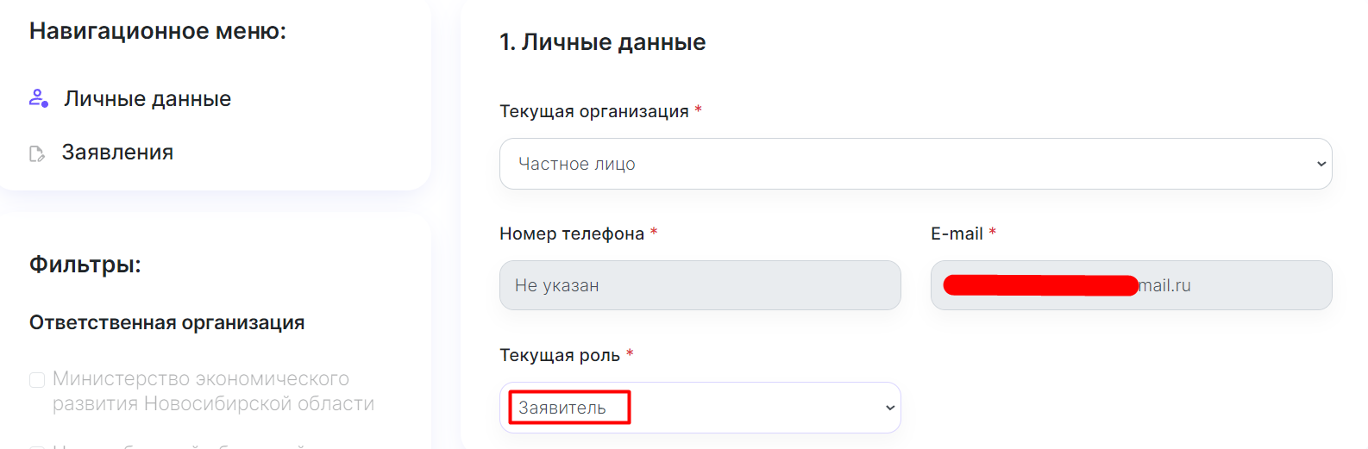

Рисунок 1.6 – Выбор роли в Личном кабинете

* 1. Раздел «Мои заявления»

Для пользователя в личном кабинете доступен раздел «Мои заявления», в котором хранится список заявок, которые создал пользователь. Для перехода в раздел «Мои заявления» нажмите на графический элемент «Человек» (Рисунок 1.7).

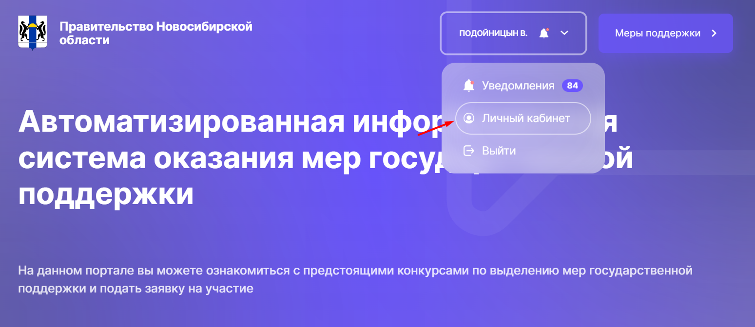

Рисунок 1.7 – Личный кабинет

После открытия личного кабинета, перейдите в раздел «Мои заявления», расположенный под разделом «Личные данные» (Рисунок 1.8).

Записи в разделе «Мои заявления» содержат наименование меры поддержки, статус, дату создания заявки, номер заявки. Нажмите на кнопку «Открыть», чтобы открыть соответствующую заявку.

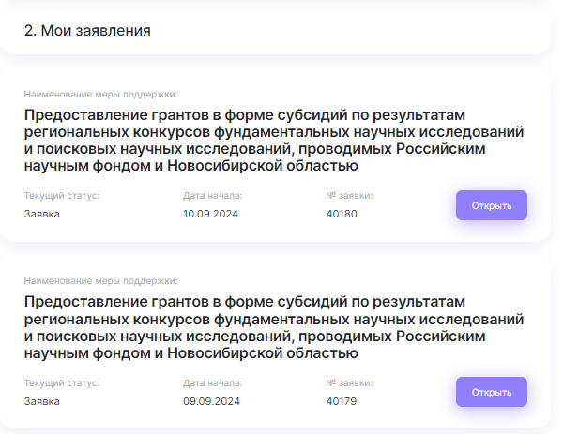

Рисунок 1.8 – Раздел «Мои заявления»

Для отображения полного перечня заявок в разделе «Мои заявления» нажмите кнопку «Полный перечень» (Рисунок 1.9)

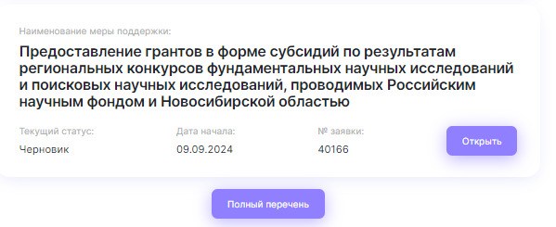

Рисунок 1.9 - Раздел «Мои заявления»

* 1. Реестр уведомлений

При изменении статуса заявки в личный кабинет заявителя, а также на электронную почту, указанную в личном кабинете, поступает уведомление об изменении статуса заявки.

После успешной авторизации пользователю будет доступен раздел уведомлений. Для перехода в раздел уведомлений нажмите на иконку «Уведомления» в правом верхнем углу экрана (Рисунок 1.10).

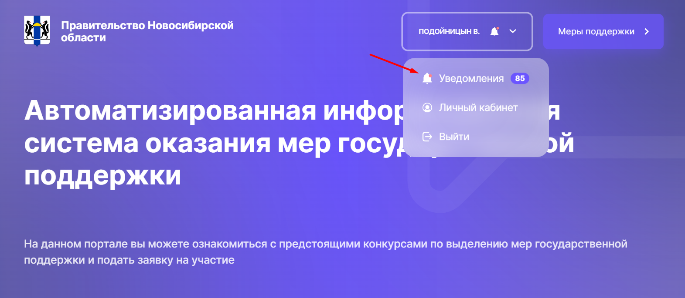

Рисунок 1.10 – Иконка уведомлений в меню

Откроется реестр уведомлений, который представляет из себя перечень ранее полученных уведомлений (Рисунок 1.11).

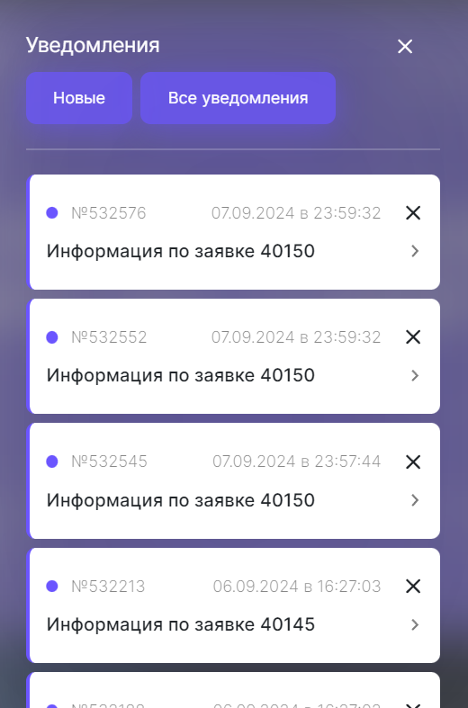

Рисунок 1.11 – Реестр уведомлений

* 1. Работа в реестре уведомлений
     1. Прочтение уведомлений

Если рядом с номером уведомления находится синяя точка, то такое уведомление является непрочтенным (Рисунок 1.12).

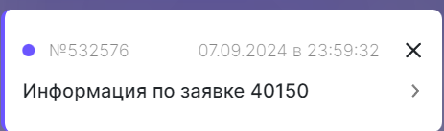

Рисунок 1.12 – Непрочтенное уведомление

Для того, чтобы прочитать уведомление, нажмите на заголовок уведомления. В реестре уведомлений отобразится текст уведомления (Рисунок 1.13).

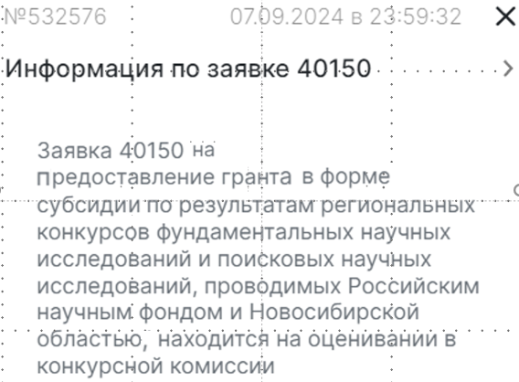

Рисунок 1.13 – Текст уведомления

* + 1. Удаление уведомлений

Для того, чтобы удалить уведомление, нажмите на графический элемент «Крестик» у соответствующего уведомления (Рисунок 1.14).

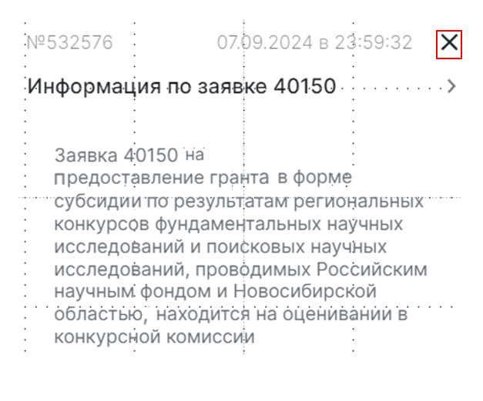

Рисунок 1.14 – Удаление уведомления

После удаления уведомления оно не будет отображаться в реестре уведомлений, и его будет невозможно восстановить.

1. Подача заявки

Для перехода к списку мер государственной поддержки нажмите на кнопку «Посмотреть список мер» (Рисунок 2.1).

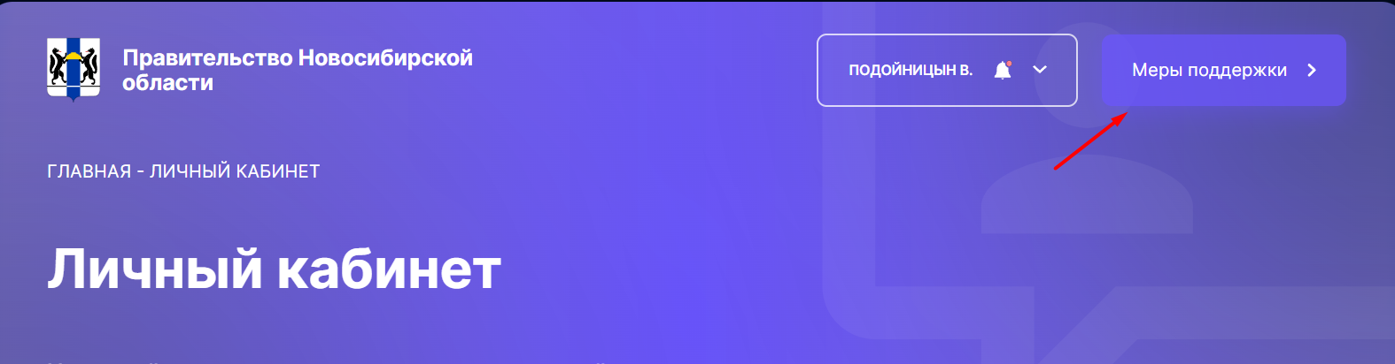

Рисунок 2.1 – Переход к списку мер поддержки

После перехода на страницу «Меры поддержки» откроются все доступные меры для подачи заявки (Рисунок 2.2).

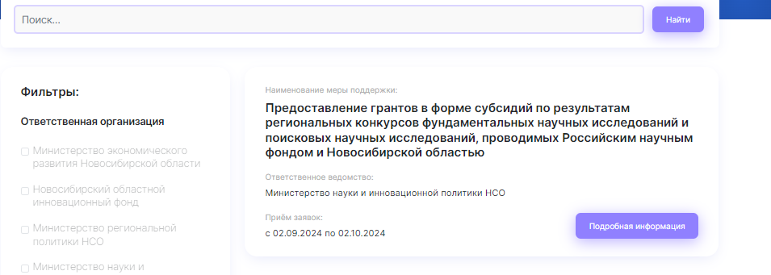

Рисунок 2.2 – Меры поддержки

Меры поддержки можно найти по их названию используя строку поиска или отфильтровать по ответственной организации (Рисунок 2.3).

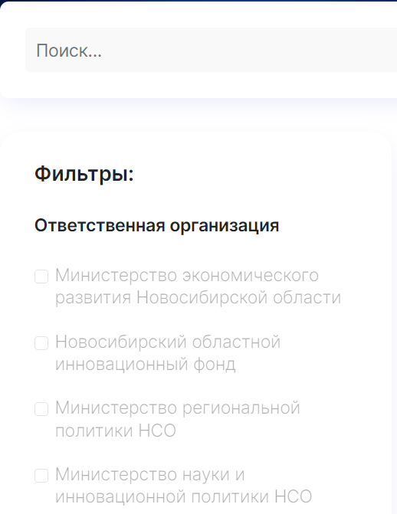

Рисунок 2.3 – Поиск и фильтрация мер поддержки

В списке мер поддержки выберите необходимую меру поддержки и нажмите на кнопку «Подробная информация» (Рисунок 2.4). Срок приема заявок приведен для демонстрации.

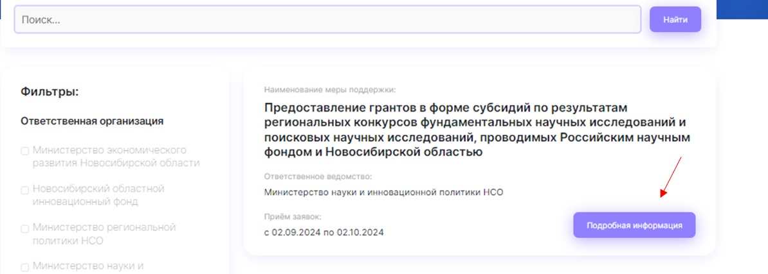

Рисунок 2.4 – Название меры

Нажимая на кнопку «Подробнее», появляется описание меры (Рисунок 2.5).

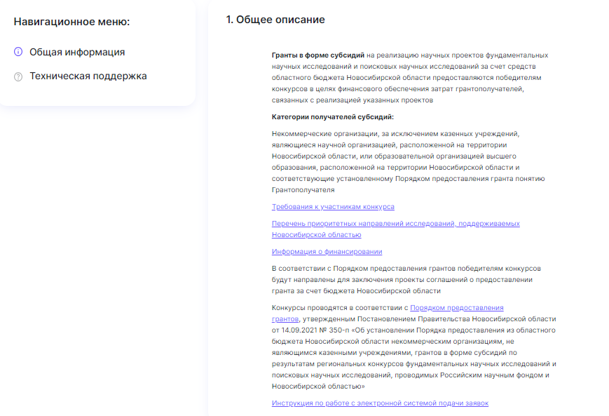

Рисунок 2.5 – Описание меры

Для подачи заявки на выбранную меру поддержки нажимаем на кнопку в верхнем правом углу «Подать заявку» (Рисунок 2.6).

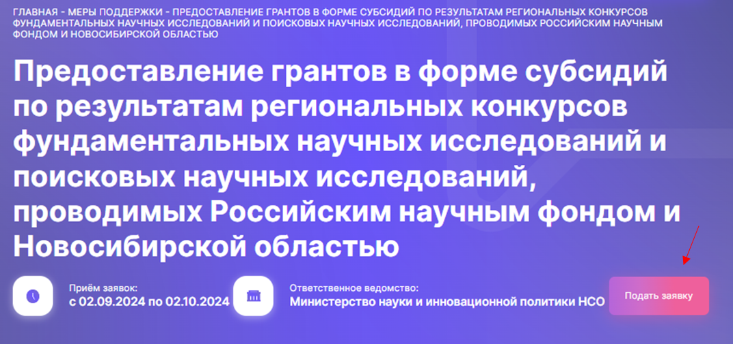

Рисунок 2.6 – Подача заявки

После нажатия на кнопку «Подать заявку» откроется окно на котором необходимо выбрать тип заявителя (Рисунок 2.7).

Варианты типа заявителя:

* «Заявка от организации»;
* «Заявка от физического лица».

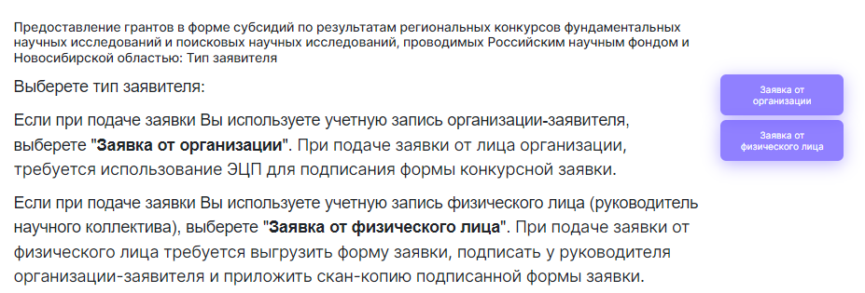

Рисунок 2.7 – Выбор типа заявителя

При выборе типа заявки «Заявка от физического лица» откроется окно подачи заявки (Рисунок 2.8).

Заявка состоит из 6 вкладок:

* «Информация об организации-заявителе»;
* «Информация о координаторе РНФ»;
* «Информация о руководителе научного коллектива»;
* «Информация о проекте»;
* «Подтверждения»;
* «Документы» (открывается на этапе «Формирование документов заявки»).

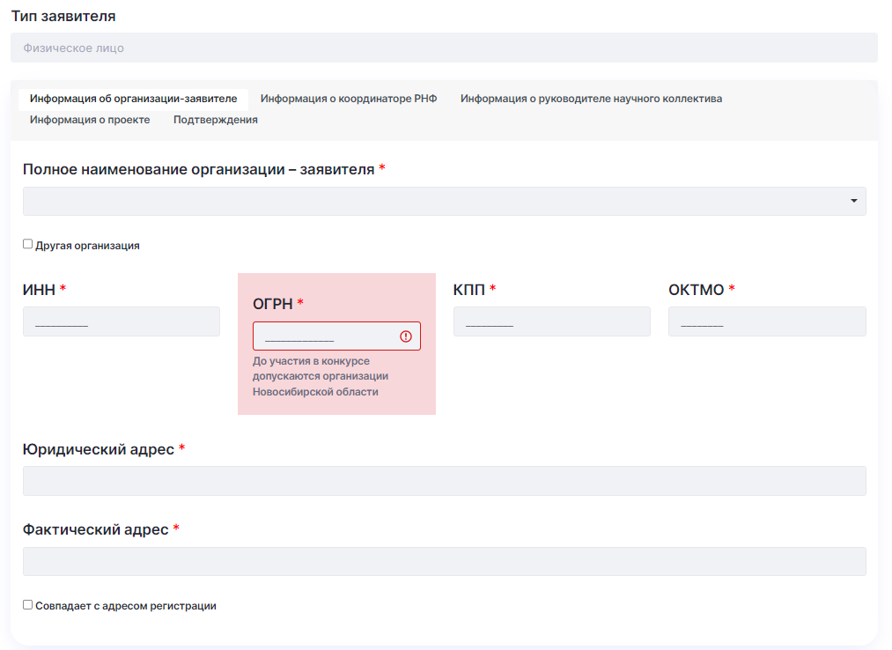

Рисунок 2.8 – Окно подачи заявки от физического лица

При выборе типа заявки «Заявка от организации» откроется окно подачи заявки (Рисунок 2.9).

Заявка состоит из 6 вкладок:

* «Информация об организации-заявителе»;
* «Информация о координаторе РНФ»;
* «Информация о руководителе научного коллектива»;
* «Информация о проекте»;
* «Подтверждения»;
* «Документы».

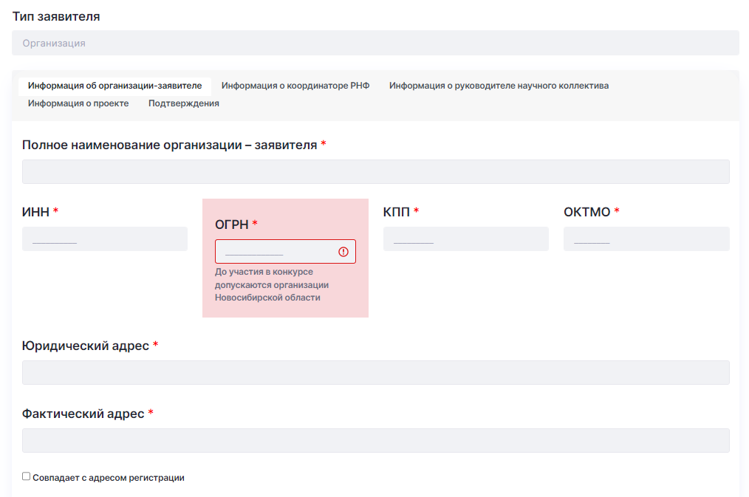

Рисунок 2.9 - Окно подачи заявки от организации

* 1. Вкладка «Информация об организации – заявителе»

При выборе типа заявки «Заявка от физического лица» на вкладке «Информация об организации-заявителе» расположены текстовые и числовые поля, в которые требуется ввести общую информацию об организации-заявителе. Все поля, отмеченные «*» обязательны к заполнению.

Из выпадающего списка «Полное наименование организации – заявителя» нужно выбрать организацию, если нужно организации нет в списке, тогда нужно активировать чекбокс «Другая организация» и вписать полное наименование организации (Рисунок 210).

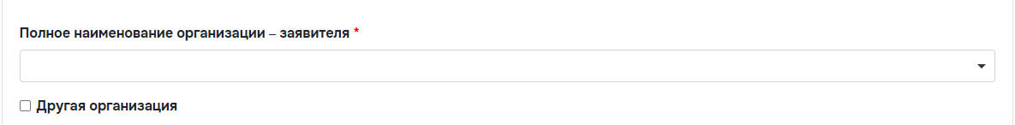

Рисунок 2.10 – «Полное наименование организации – заявителя»

При выборе типа заявки «Заявка от организации» на вкладке «Информация об организации-заявителе». Название организации, ОГРН, ИНН, КПП и ОКТМО подтягиваются автоматически с Госуслуг, юридический и фактический адрес необходимо вводить вручную (Рисунок 2.11).



Рисунок 2.11 – Заявка от организации вкладка «Информация об организации-заявителе»

* 1. Сохранение заявки

На любом этапе заполнения заявки можно сохранить введенные данные, нажав на кнопку «Сохранить черновик заявки» (Рисунок 2.12).

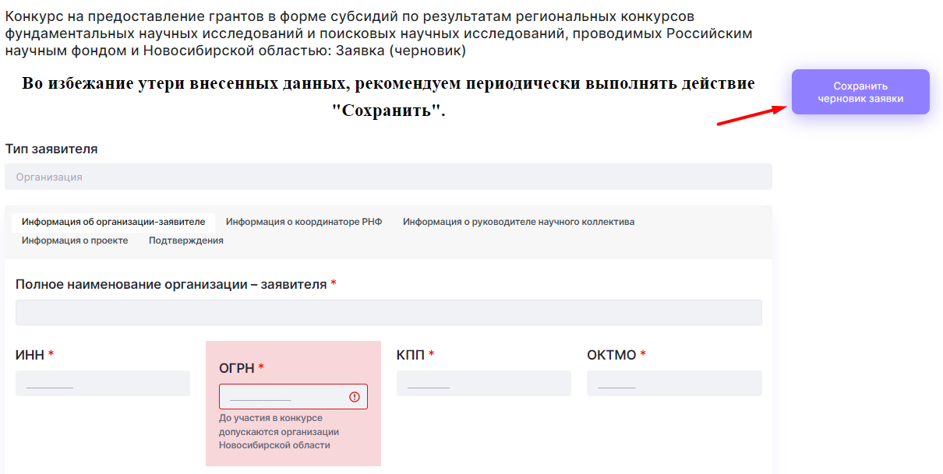

Рисунок 2.12 – Сохранение черновик заявки

После сохранения заявки появляются дополнительные кнопки действий, доступных для выполнения с заявками:

* «Перейти к формированию документов заявки» - действие переводит заявку на этап формирования документов и проверяет заполненность обязательных полей. На этапе формирования документов внесение изменений в полях заявки недоступно.
* «Сохранить» – действие для сохранения внесенных данных;

После нажатия на кнопку «Перейти к формированию документов заявки» появляются дополнительные кнопки действий, доступных для выполнения с заявками (Рисунок 2.13):

* «Отправить в министерство» – действие для отправки заявки на проверку в министерство;
* «Сохранить» – действие для сохранения внесенных данных;
* «Печать заявки» – действие для формирования документа заявки в формате .pdf;
* «Печать информации о проекте» – действие для формирования документа с информацией о проекте в формате .pdf;
* «Отозвать заявку» – действие для отзыва заявки. После выполнения действия заявка переходит на этап прикрепления причины отзыва заявки. Кнопка действия становится активной после отправки заявки в министерство.
* «Удалить заявку» - действие для удаления заявки из системы.
* «Вернуться к заполнению» - действие для возвращения на этап «Заявка».

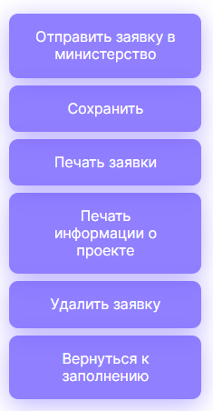

Рисунок 2.13 – Кнопки действия с заявкой

* 1. Вкладка «Информация о координаторе РНФ»

При выборе типа заявки «Заявка от физического лица» на вкладке «Информация о координаторе РНФ» расположены текстовые и числовые поля, в которые требуется ввести информацию о координаторе РНФ (Рисунок 2.14).

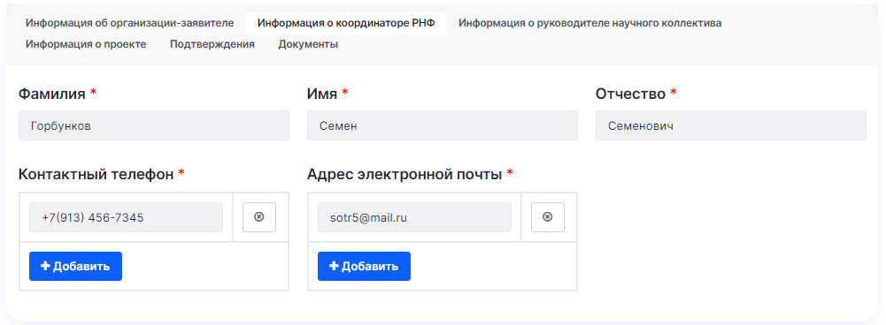

Рисунок 2.14 – Заявка от физического лица вкладка «Информация о координаторе РНФ»

Также можно указать дополнительную электронную почту и номер телефона нажав на кнопку «Добавить» (Рисунок 2.15).

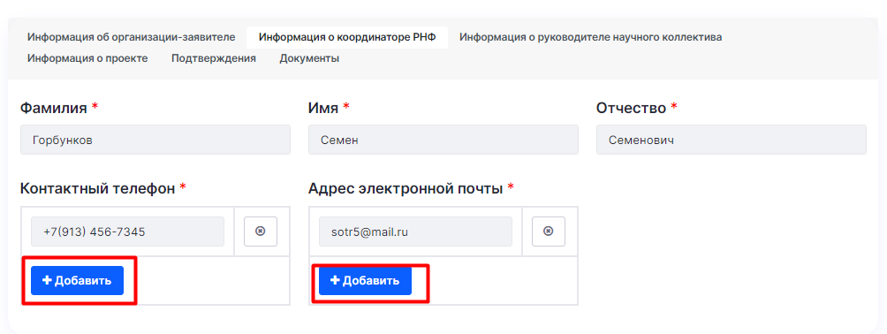

Рисунок 2.15 – Добавление электронной почты и номера телефона

После нажатия на кнопку «Добавить» ниже появятся поля для заполнения, также можно удалить номер телефона и электронную почту нажав на кнопку (Рисунок 2.16).

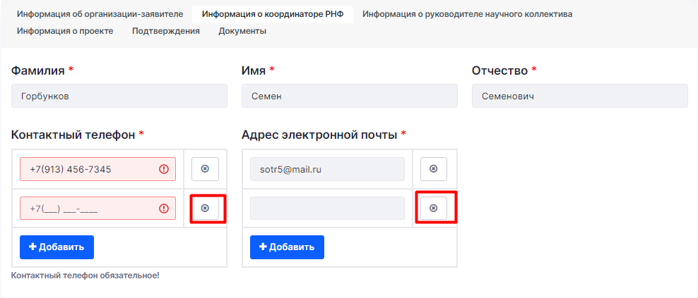

Рисунок 2.16 – Удаление электронной почты и номера телефона

При выборе типа заявки «Заявка от организации» на вкладке «Информация о координаторе РНФ» расположены текстовые и числовые поля, в которые требуется ввести информацию о координаторе РНФ (Рисунок 2.17).



Рисунок 2.17 – Заявка от организации вкладка «Информация о координаторе РНФ»

Также можно указать дополнительную электронную почту и номер телефона нажав на кнопку «Добавить» (Рисунок 2.18).



Рисунок 2.18 – Добавление электронной почты и номера телефона

После нажатия на кнопку «Добавить» ниже появятся поля для заполнения, также можно удалить номер телефона и электронную почту нажав на кнопку (Рисунок 2.19).



Рисунок 2.19 – Удаление электронной почты и номера телефона

* 1. Вкладка «Информация о руководителе научного коллектива»

При выборе типа заявки «Заявка от физического лица» на вкладке «Информация о руководителе научного коллектива» расположены текстовые и числовые поля, в которые требуется ввести общую информацию о руководителе научного коллектива (Рисунок 2.20).

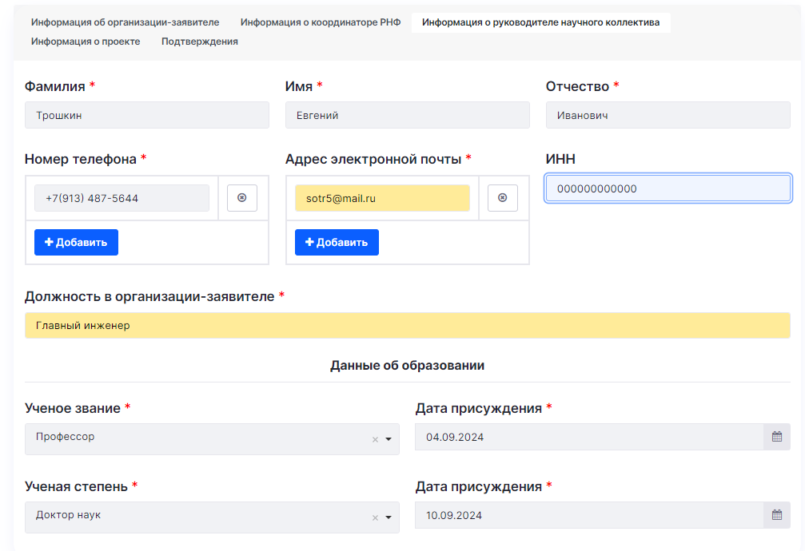

Рисунок 2.20 – Заявка от физического лица вкладка «Информация о руководителе научного коллектива»

При выборе типа заявки «Заявка от организации» на вкладке «Информация о руководителе научного коллектива» расположены текстовые и числовые поля, в которые требуется ввести общую информацию о руководителе научного коллектива (Рисунок 2.21).



Рисунок 2.21 – Заявка от организации вкладка «Информация о руководителе научного коллектива»

* 1. Вкладка «Информация о проекте»

При выборе типа заявки «Заявка от физического лица» на вкладке «Информация о проекте» надо будет указать информацию о проекте (Рисунок 2.22).

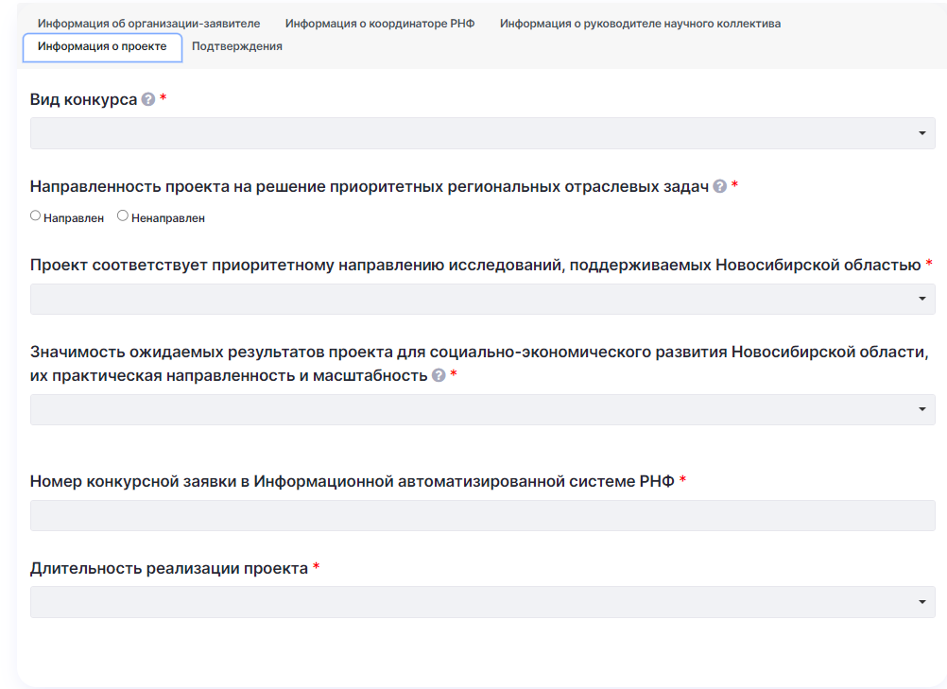

Рисунок 2.22 – Заявка от физического лица вкладка «Информация о проекте

Необходимо выбрать вид конкурса из выпадающего списка (Рисунок 2.23). Выбирается и указывается один из видов конкурса.

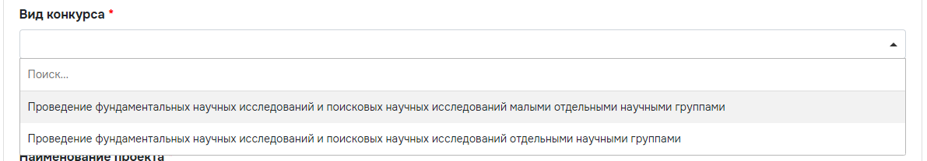

Рисунок 2.23 – Вид конкурса

Необходимо указать направленность проекта на решение приоритетных региональных отраслевых задач.

После этого в выпадающем списке «Проект соответствует приоритетному направлению исследований, поддерживаемых Новосибирской областью», нужно выбрать какому приоритетному направлению исследований соответствует проект (Рисунок 2.24).

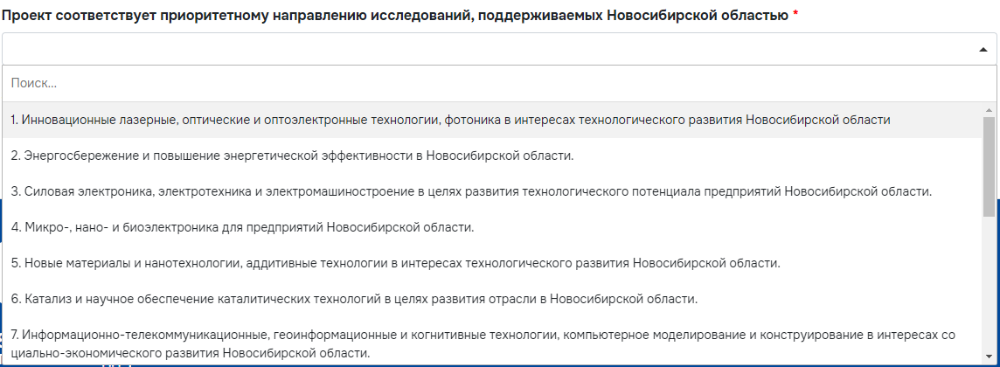

Рисунок 2.24 –Список направлений

После того как выбрали направление исследования, необходимо из выпадающего списка «Значимость ожидаемых результатов проекта для социально-экономического развития Новосибирской области, их практическая направленность и масштабность» выбрать значение (Рисунок 2.25). Если было указано, что проект направлен на решение приоритетных региональных отраслевых задач, для выбора будет доступно соответствующее значение. Если тематика проекта не включена в перечень приоритетных задач, для выбора будут доступны соответствующие значения.

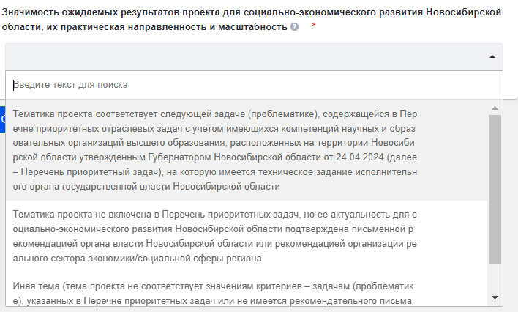

Рисунок 2.25 – Список ожидаемых результатов

При выборе первого значения из списка «Значимость ожидаемых результатов проекта для социально-экономического развития Новосибирской области, их практическая направленность и масштабность» ниже появляется выпадающий список «Выберите приоритетную задачу из перечня», нужно выбрать какой приоритетной задаче(проблематике) соответствует тема проекта (Рисунок 2.26).

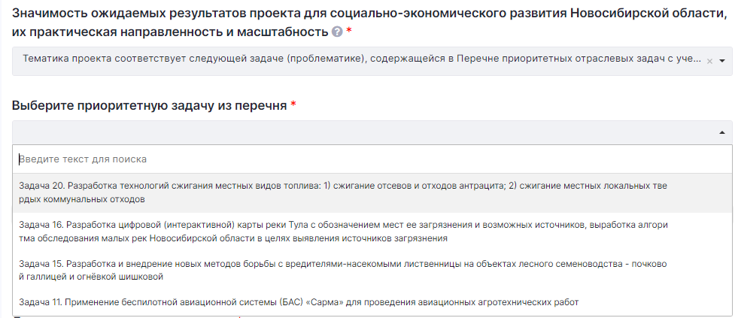

Рисунок 2.26 – Список приоритетных задач

При выборе второго значения из списка «Значимость ожидаемых результатов проекта для социально-экономического развития Новосибирской области, их практическая направленность и масштабность» ниже появляется поле для добавления файла подтверждающее актуальность для социально-экономического развития (Рисунок 2.27).

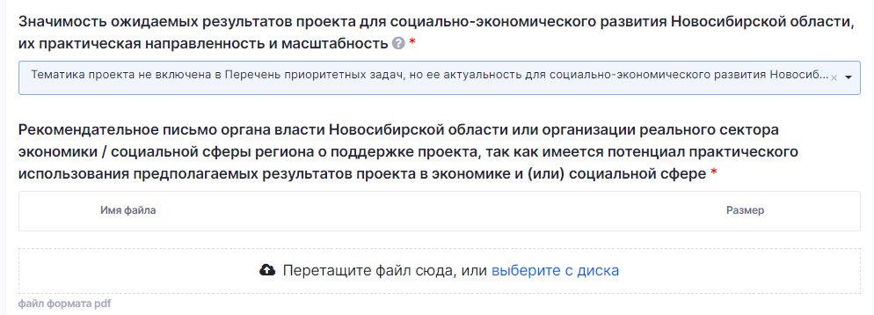

Рисунок 2.27 – Добавление файла

После этого необходимо указать номер конкурсной заявки в Информационной автоматизированной системе Российского научного фонда и также указать наименование проекта (Рисунок 2.28). Если проект направлен на решение приоритетных региональных отраслевых задач, тогда наименование проекта заполнится автоматически, в соответствии с выбранной задачей.

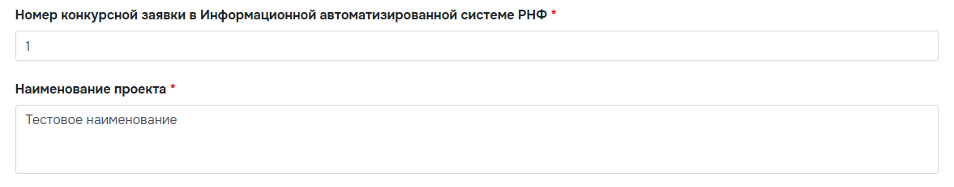

Рисунок 2.28 – Заполнение полей «Номер конкурсной заявки в Информационной автоматизированной системе РНФ» и «Наименование проекта»

После того как указали номер конкурсной заявки в Информационной автоматизированной системе Российского научного фонда и также указать наименование проекта необходимо выбрать из выпадающего списка за сколько лет будет реализован проект (Рисунок 2.29).

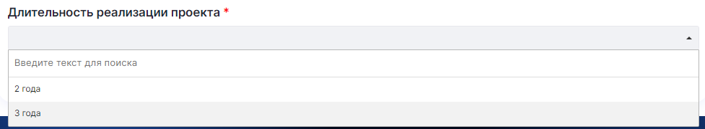

Рисунок 2.29 – Выбор длительности проекта

При выборе длительности реализации проекта 2 года. Для вида конкурса «Проведение фундаментальных научных исследований и поисковых научных исследований отдельными научными группами» выделяется до 3 500 000 руб. на каждый календарный год. Соответственно поле «Объем финансового обеспечения проекта» не должен превышать 14 000 000 рублей (Рисунок 2.30).

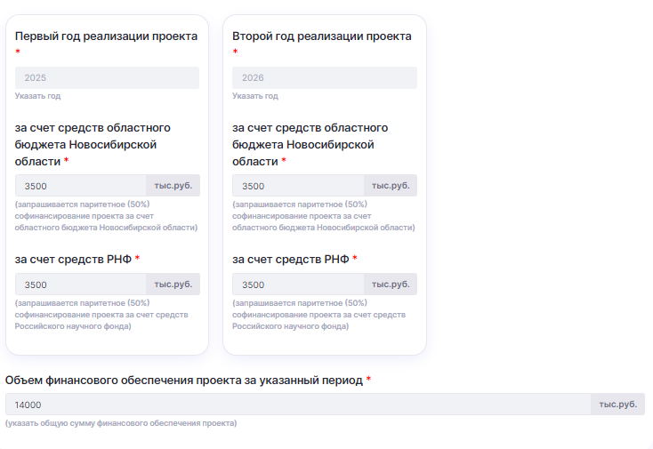

Рисунок 2.30 – Объем финансового обеспечения за 2 года для вида конкурса «Проведение фундаментальных научных исследований и поисковых научных исследований отдельными научными группами»

При выборе длительности реализации проекта 3 года. Для вида конкурса «Проведение фундаментальных научных исследований и поисковых научных исследований отдельными научными группами» выделяется до 3 500 000 руб. на каждый календарный год. Соответственно поле «Объем финансового обеспечения проекта» не должен превышать 21 000 000 рублей (Рисунок 2.31).

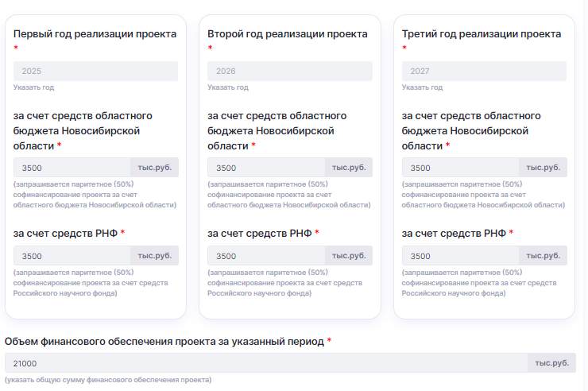

Рисунок 2.31 - Объем финансового обеспечения за 3 года для вида конкурса «Проведение фундаментальных научных исследований и поисковых научных исследований отдельными научными группами»

При выборе длительности реализации проекта 2 года. Для вида конкурса «Проведение фундаментальных научных исследований и поисковых научных исследований малыми отдельными научными групп» выделяется до 750 000 руб. на каждый календарный год. Соответственно поле «Объем финансового обеспечения проекта» не должен превышать 3 000 000 рублей (Рисунок 2.32).

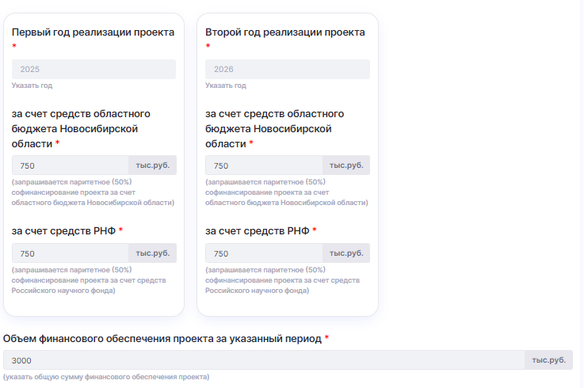

Рисунок 2.32 - Объем финансового обеспечения за 2 года для вида конкурса «Проведение фундаментальных научных исследований и поисковых научных исследований малыми отдельными научными группами»

При выборе длительности реализации проекта 3 года. Для вида конкурса «Проведение фундаментальных научных исследований и поисковых научных исследований малыми отдельными научными групп» выделяется до 750 000 руб. на каждый календарный год. Соответственно поле «Объем финансового обеспечения проекта» не должен превышать 4 500 000 рублей (Рисунок 2.33).

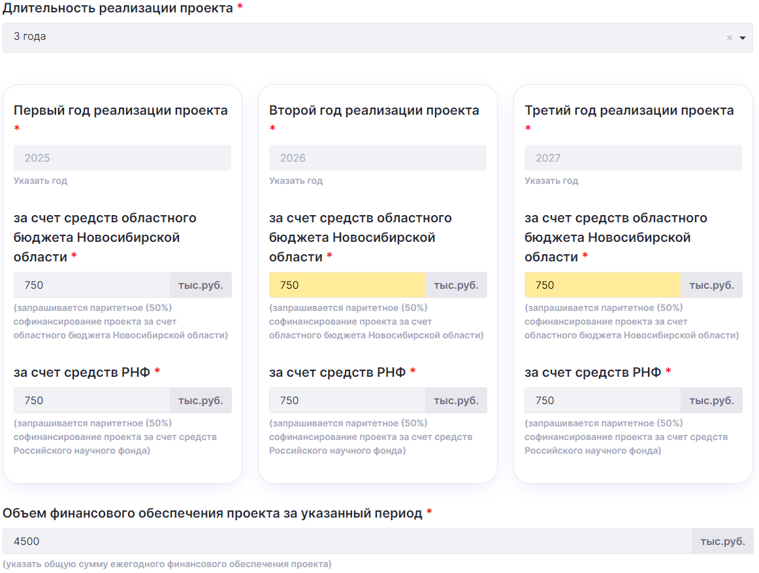

Рисунок 2.33 - Объем финансового обеспечения за 3 года для вида конкурса «Проведение фундаментальных научных исследований и поисковых научных исследований малыми отдельными научными группами»

Поле «Объем финансового обеспечения проекта» за 2 года автоматически рассчитывается после введения данных в поля «за счет средств областного бюджета Новосибирской области» и поля «за счет средств РНФ» по формуле:

*Объем финансового обеспечения проекта за два года = (за счет средств областного бюджета Новосибирской области (первого года) + за счет средств РНФ (первого года)) + (за счет средств областного бюджета Новосибирской области (второго года) + за счет средств РНФ (второго года))*

Поле «Объем финансового обеспечения проекта за три года» автоматически рассчитывается после введения данных в поля «за счет средств областного бюджета Новосибирской области» и «за счет средств РНФ» первого, второго и третьего года по формуле:

*Объем финансового обеспечения проекта за три года = (за счет средств областного бюджета Новосибирской области (первого года) + за счет средств РНФ (первого года)) + (за счет средств областного бюджета Новосибирской области (второго года) + за счет средств РНФ (второго года)) + (за счет средств областного бюджета Новосибирской области (третьего года) + за счет средств РНФ (третьего года)*

При выборе типа заявки «Заявка от организации» на вкладке «Информация о проекте» надо указать информацию о проекте, аналогичную типу заявки от физического лица.

* 1. Вкладка «Подтверждения»

На вкладке «Подтверждения» расположены компоненты «Чекбокс», в которых требуется установить согласие с указанным пунктом заявки (Рисунок 2.34).

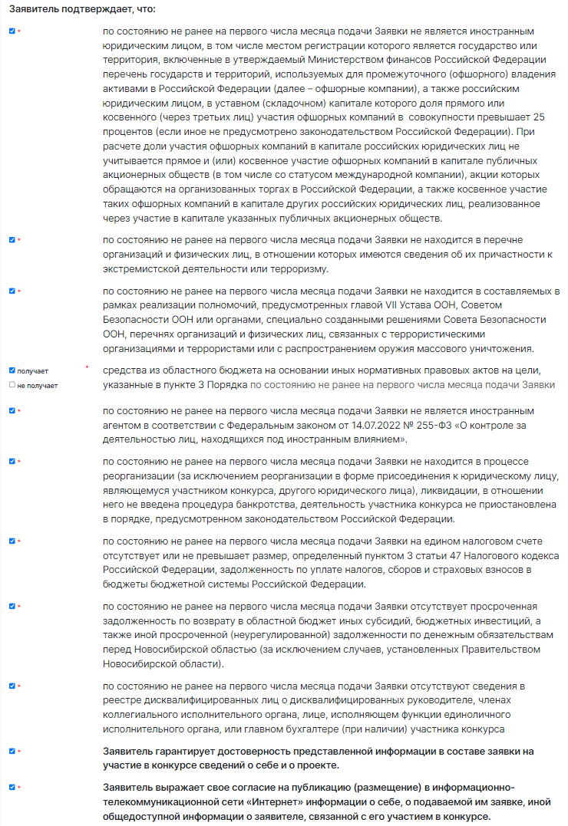

Рисунок 2.34 – Заполнение вкладки «Подтверждения»

Если организация получает средства из областного бюджета Новосибирской области, тогда ей нужно активировать Чекбокс «Организация получает средства из областного бюджета на основании иных нормативных правовых актов на цели, указанные в пункте 3 Порядка по состоянию не ранее на первого числа месяца подачи Заявки» и заполнить поля (Рисунок 2.35).

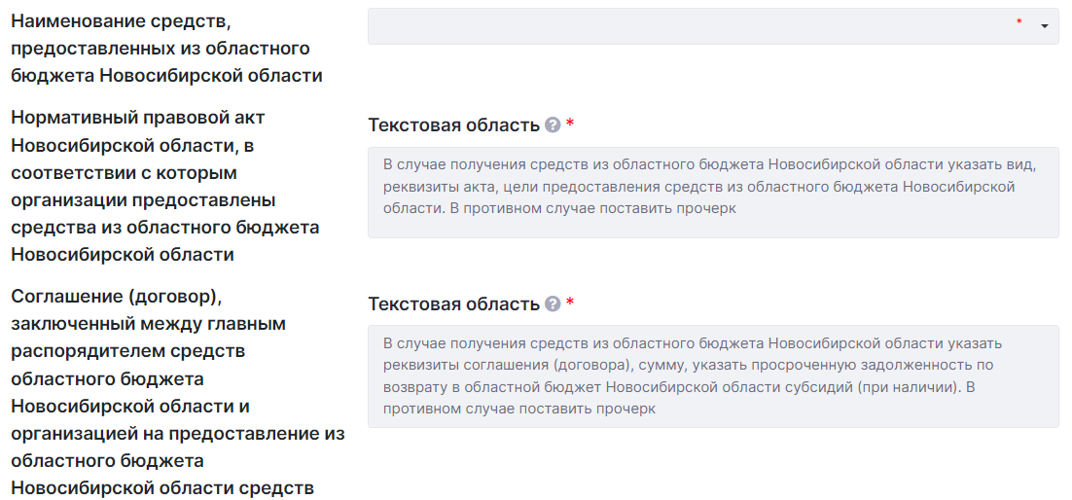

Рисунок 2.35 – Дополнительные поля раздела

* 1. Вкладка «Документы»

На вкладке «Документы» расположены поля, в которые требуется загрузить файлы соответствующих документов (Рисунок 2.36).

**Для формирования печатной формы заявки и печатной формы информации о проекте необходимо в настройках браузера включить разрешение для всплывающих окон!**

При выборе типа заявки «Заявка от физического лица» заявителю нужно распечатать, подписать у руководителя организации и руководителя научного коллектива, затем отсканировать и приложить печатную форму заявки. Если заявка подписывается уполномоченным лицом, также требуется приложить копию доверенности.

Также заявителю нужно загрузить копию конкурсной заявки в РНФ, печатную форму информации о проекте, подписанное руководителем научного коллектива согласие на обработку персональных данных, подписанное руководителем научного коллектива согласие на распространение персональных данных.

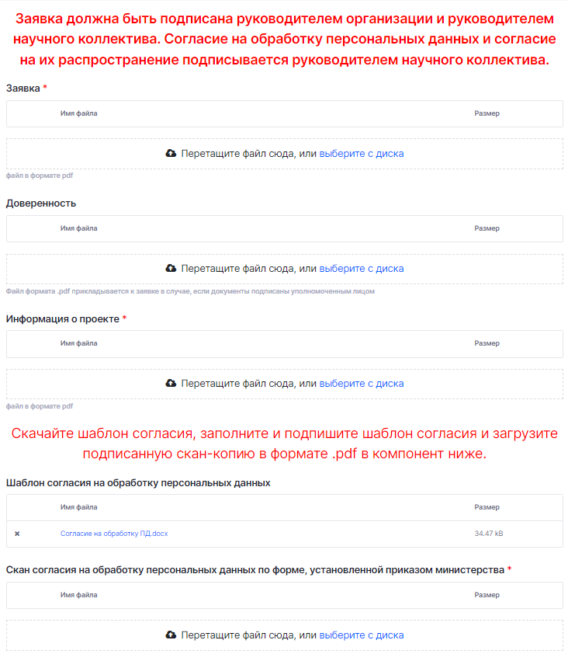

Рисунок 2.36 – Вкладка «Документы»

При выборе типа заявки «Заявка от организации» заявителю нужно будет загрузить форму заявки, подписанную с помощью ЭП руководителя руководителя организации. Для этого заявителю нужно нажать кнопку «Печать заявки с ЭЦП» откроется окно, в котором нужно выбрать сертификат, которым будет подписана заявка.

Также заявителю нужно загрузить копию конкурсной заявки в РНФ, печатную форму информации о проекте, подписанное руководителем научного коллектива согласие на обработку персональных данных, подписанное руководителем научного коллектива согласие на распространение персональных данных.

* 1. Отправка заявки в министерство

При успешной отправке заявки на проверку в министерство поля заявки станут не редактируемыми. Статус заявки изменится на «На рассмотрении в Министерстве». Появится кнопка «Отозвать заявку» (Рисунок 2.37). В противном случае появится системное сообщение с указанием причины невозможности отправки заявки.

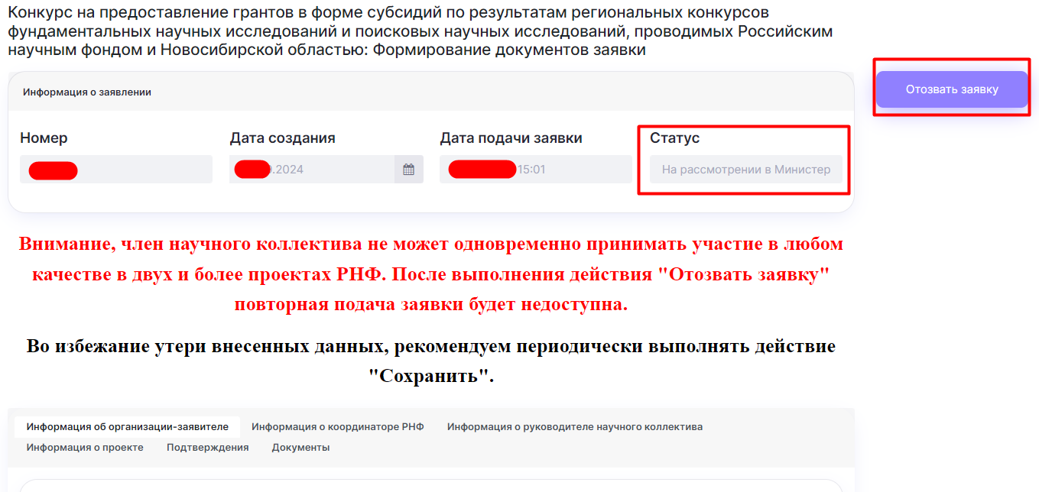

Рисунок 2.37 – Заявка, отправленная в министерство.

1. Доработка заявки
   1. Уведомление о доработке заявки

Если после проверки данных заявки сотрудник министерства принял решение о необходимости доработки данных заявки, пользователю поступит уведомление в личный кабинет и на электронную почту о необходимости внесения доработок (Рисунок 3.1).

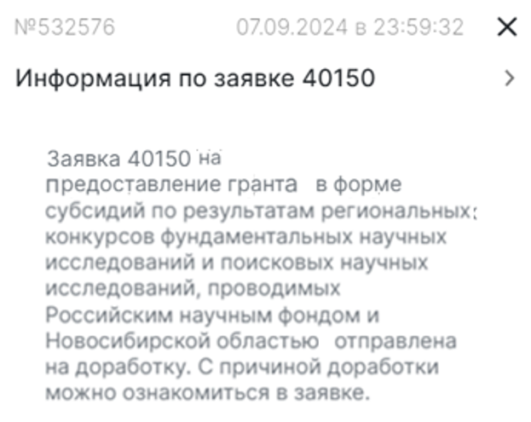

Рисунок 3.1 – Уведомление о доработке заявки.

* 1. Доработка заявки

Для внесения доработок в заявку, откройте соответствующую заявку в разделе «Мои заявления» (Рисунок 3.2)

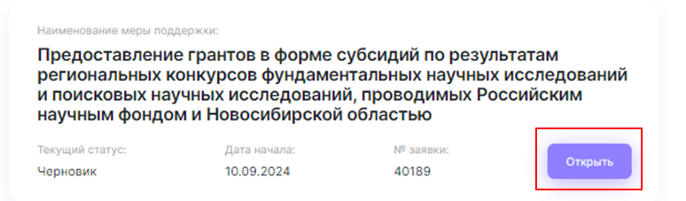

Рисунок 3.2 – Раздел «Мои заявления»

На форме заявки ознакомьтесь с данными по доработке, внесите соответствующие изменения и направьте доработки на проверку в министерство по кнопке «Отправить доработки на проверку» (Рисунок 3.3)

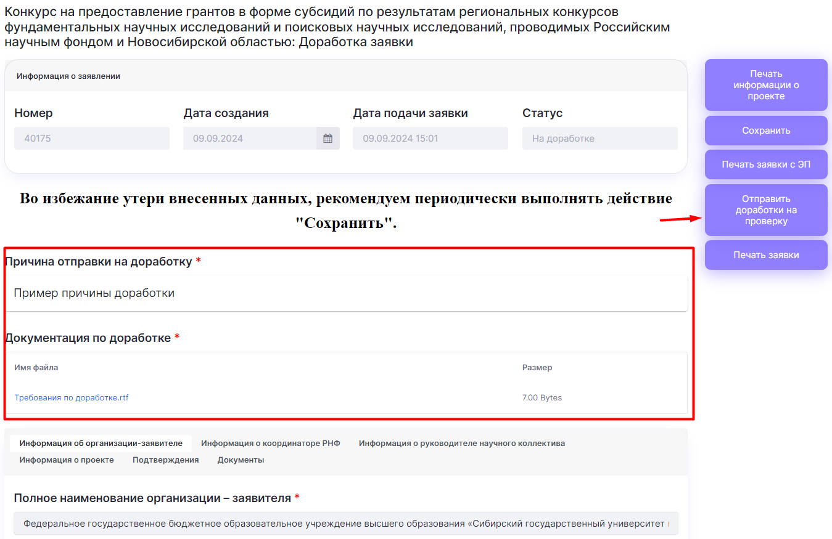

Рисунок 3.3 – Форма доработки заявки

1. Отзыв заявки
   1. Отзыв заявки

Для отзыва заявки, поданной в министерство, нажмите на кнопку «Отозвать заявку» (Рисунок 4.1). После нажатия на кнопку, заявка перейдет на этап указания причины отзыва заявки.



Рисунок 4.1 – Отзыв заявки

Для подтверждения отзыва заявки прикрепите подписанную скан-копию заявления с причиной отзыва заявки и нажмите кнопку «Подтвердить» (Рисунок 4.2)

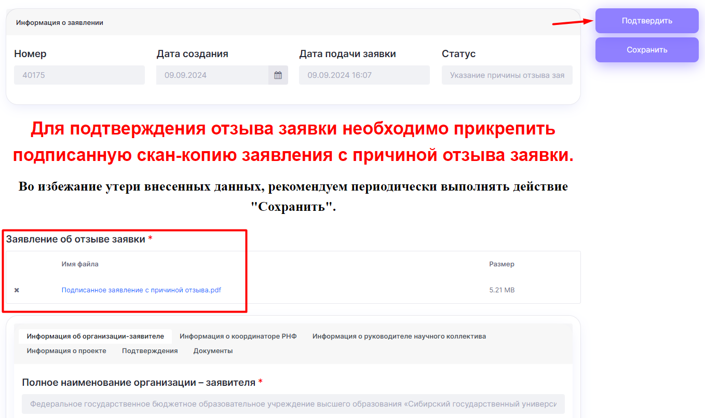

Рисунок 4.2 – Форма отзыва заявки